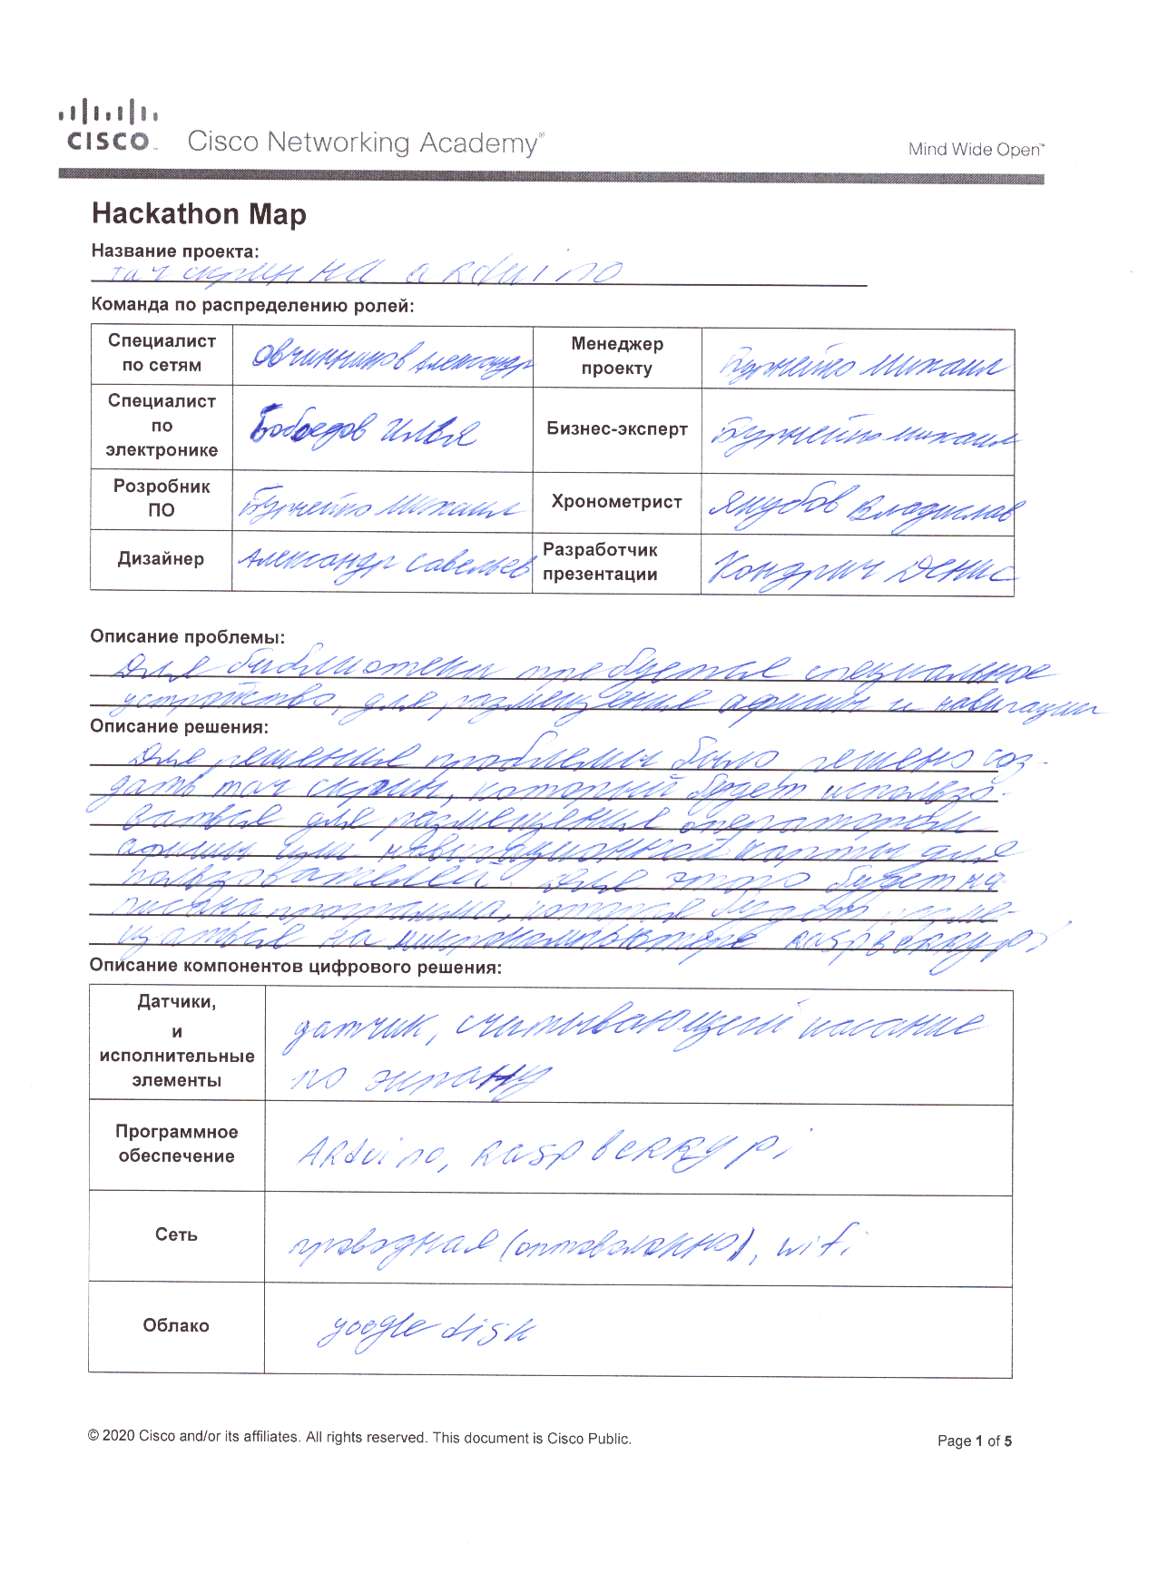**Бизнес-модель:**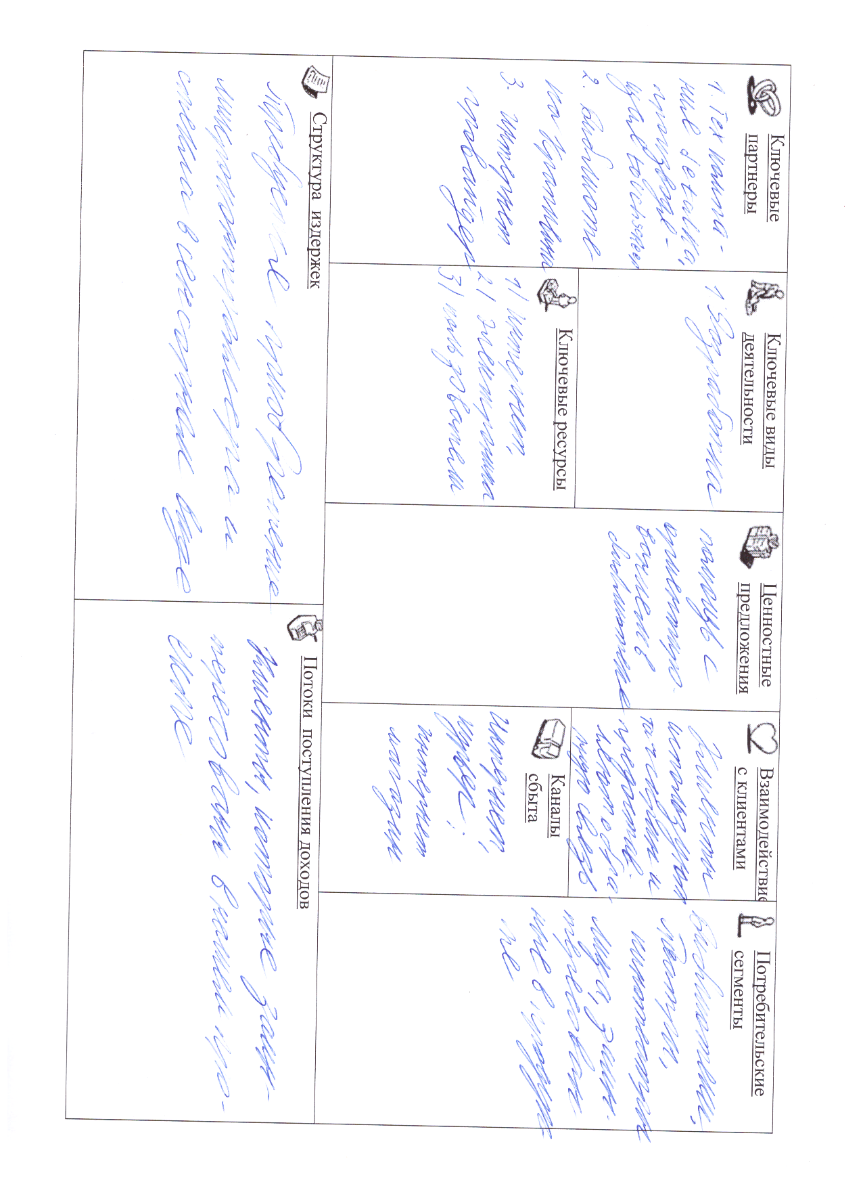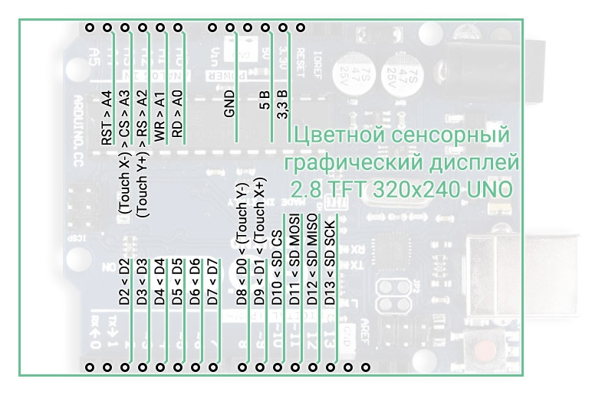

**Бизнес-диаграмма**: (фото флепчарта)

**Логическая топология всех связей системы (мое устройство (вход и выход) дальше вся сеть взаимосвязей (целевые группы клиентов), заказчики, поставщиков, схему работы устройства с описанием всех процессов)**

|  |
| --- |
|  |

**UML-диаграмма последовательности (опционально)**

|  |
| --- |
|  |

**Электрическая схема (схема элементов):**

|  |
| --- |
|  |

**Блок-схема алгоритма, используемой программы:**

|  |
| --- |
|  |